АДМИНИСТРАЦИЯ
ВОЙНОВСКОГО СЕЛЬСКОГО ПОСЕЛЕНИЯ
ЕГОРЛЫКСКОГО РАЙОНА РОСТОВСКОЙ ОБЛАСТИ

РАСПОРЯЖЕНИЕ

03 июня 2022 г. | № 25 | х.Войнов
Об утверждении схемы маршрута прогона скота
к месту выпаса в х. Украинский.
В целях организации благоустройства территории сельского поселения, предупреждения и пресечения безнадзорного перемещения сельскохозяйственных животных по территории, обеспечения безопасности населения, улучшения санитарно-эпидемиологической обстановки в сельском поселении, в соответствии с федеральным законом от 6 октября 2003 года № 131-ФЗ «Об общих принципах организации местного самоуправления в Российской Федерации», руководствуясь Уставом муниципального образования «Войновское сельское поселение»:
- Утвердить прилагаемую схему маршрута прогона скота, содержащегося в личных подсобных хозяйствах в х.Украинском, к местам выпаса.
- Разместить информацию о маршрутах прогона скота на официальном сайте в сети Интернет.
- Контроль за исполнением настоящего распоряжения оставляю за собой.
- Распоряжение вступает в силу с момента его подписания.

Глава Администрации
Войновского сельского поселения В.В. Гавриленко

Приложение к распоряжению
Администрации Войновского
Сельского поселения № 25
От 03.06.2022
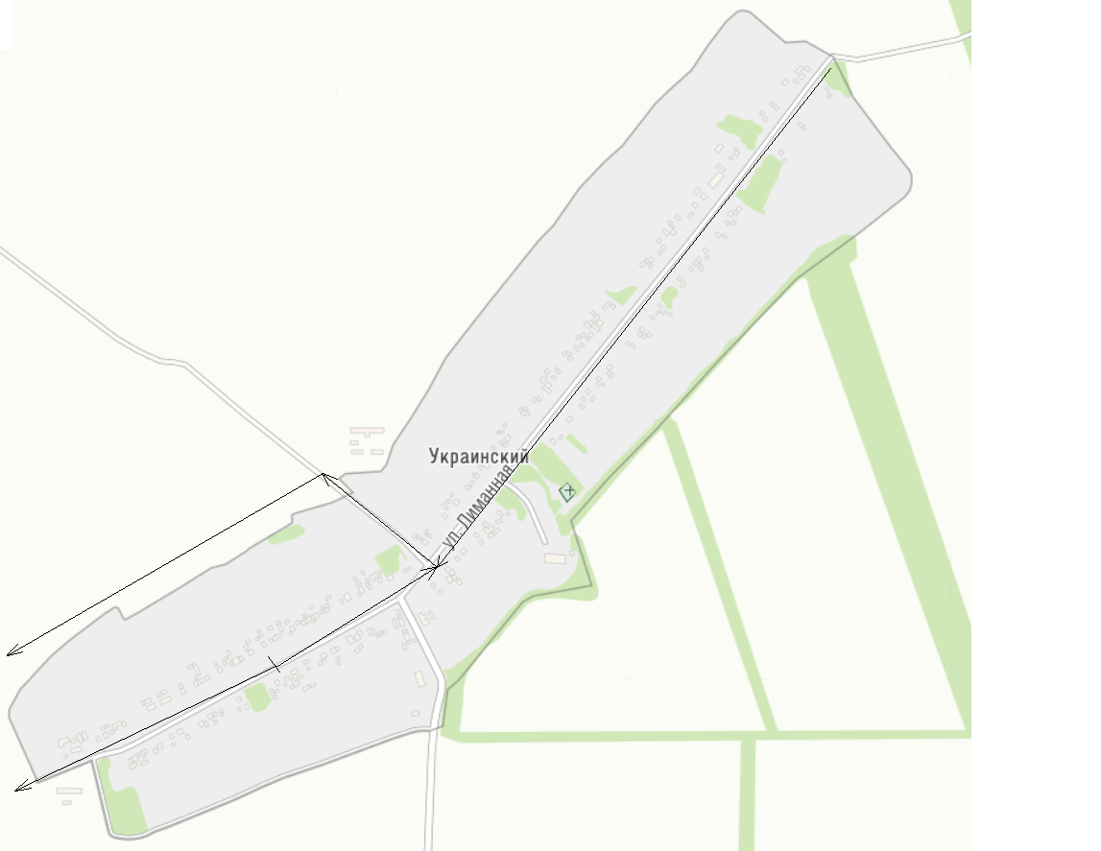
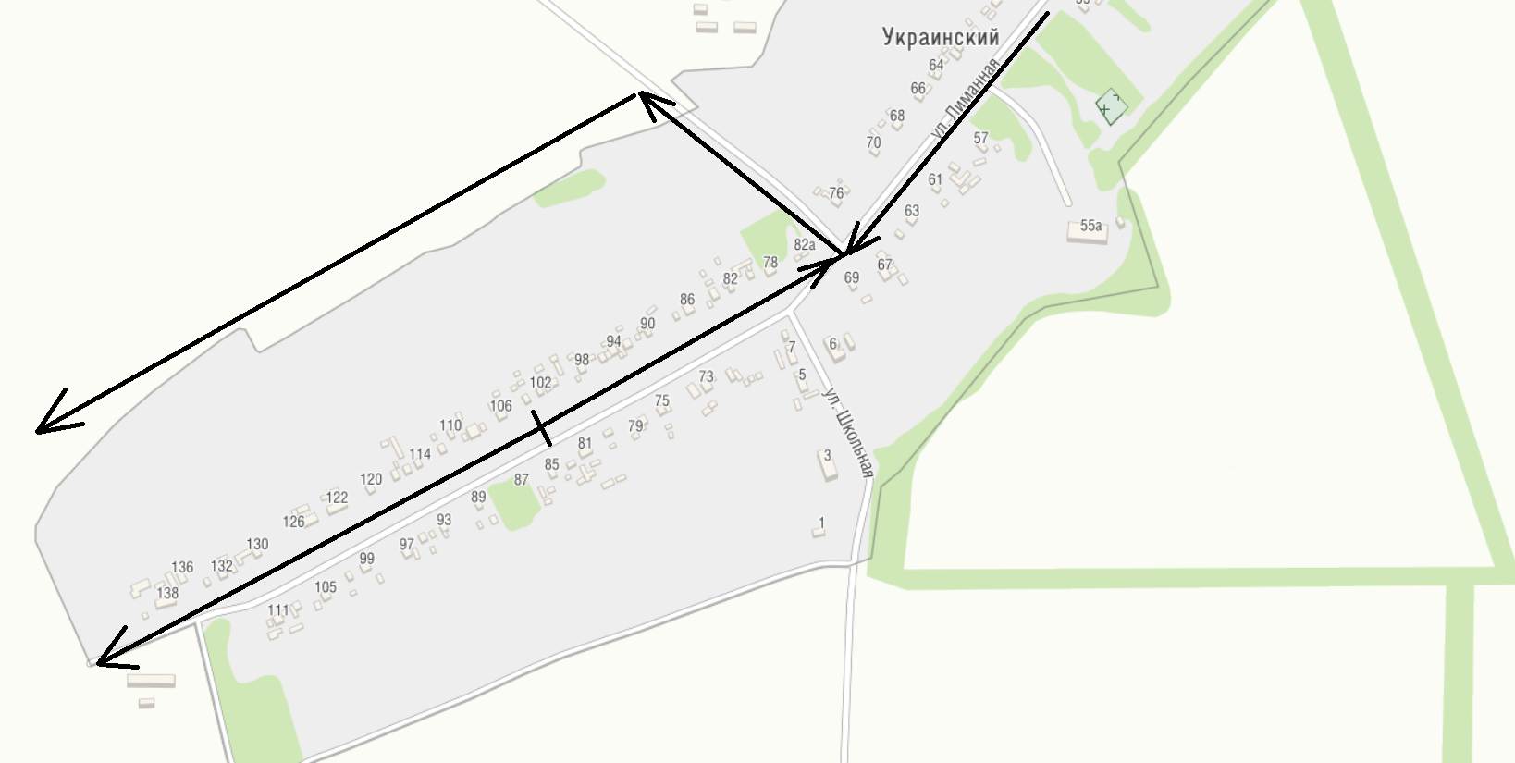
Обозначение:

- направление движение КРС

